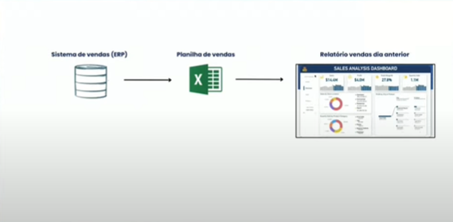

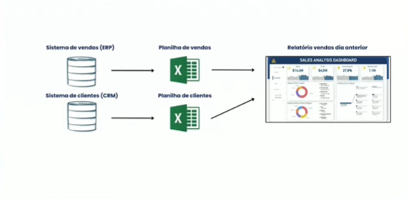

API:

~

Explicação de API:

CRIAR AMBIENTE VIRTUAL:

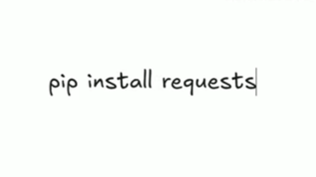

Biblioteca que faz requisições ao API

Criar arquivo main.py

<http://api.coinbase.com/v2/prices/spot>

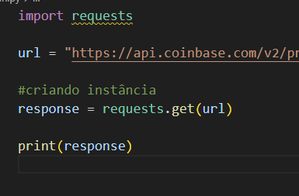



Criando as variáveis:

Preco

Ativo

Moeda

Horário

Json sempre pega string

From datetime import datetime

Pip install pandas

Trabalhar com dataframe

OBS:

Crianto GetCommodities.py

REST API:

Padrão de desenvolvimento de APIs



Para que tanto o GetBitcoins quanto o GetCommodities tenha o mesmo formato, substui-se:

